|  |  |
| --- | --- |
|  | **Министерство науки и высшего образования Российской Федерации**  **Федеральное государственное бюджетное образовательное учреждение**  **высшего образования**  **«Московский государственный технический университет**  **имени Н.Э. Баумана**  **(национальный исследовательский университет)»**  **(МГТУ им. Н.Э. Баумана)** |

ФАКУЛЬТЕТИнформатика и системы управления ф

КАФЕДРА Программное обеспечение ЭВМ и информационные технологии а

**ОТЧЕТ ПО ПРОИЗВОДСТВЕННОЙ ПРАКТИКЕ**

Студент Калашков Павел Александрович а

*фамилия, имя, отчество*

Группа ИУ7-46Б а

Тип практики Технологическая а

Название предприятия МГТУ им. Н. Э. Баумана, каф. ИУ7 а

Студент Калашков П. А. **а**

*подпись, дата фамилия, и.о.*

Руководитель практики Новик Н. В. **а**

*подпись, дата фамилия, и.о.*

Оценка __________________________________

*2022 г.*

УТВЕРЖДАЮ

Заведующий кафедрой ИУ7

(Индекс)

_____________ И.В.Рудаков

(И.О.Фамилия)

« ___ » ____________ 2022 г.

**ЗАДАНИЕ**

**на выполнение курсовой работы**

по дисциплине Компьютерная графика а

Cоздание модели детали на основе объектов с использованием операций объединения и и вычитания _

(Тема курсового проекта)

Студент Калашков П. А. гр. ИУ7-56 а

(Фамилия, инициалы, индекс группы)

График выполнения проекта: 25% к __ нед., 50% к __ нед., 75% к __нед., 100% к __нед.

1. Техническое задание

Разработать программу, которая должна создавать модель детали на основе объектов (куб, сфера, цилиндр) с использованием операций объединения, вычитания и пересечения. Для каждого объекта пользователь может задавать положение и геометрические характеристики. Предусмотреть изменение положения камеры, а также однородность цвета используемых объектов (источник света отсутствует). . __________________________________________________________________________________

__________________________________________________________________________________

***2. Оформление курсовой работы***

2.1. Расчетно-пояснительная записка на 25-30 листах формата А4.

Расчетно-пояснительная записка должна содержать постановку введение, аналитическую часть, конструкторскую часть, технологическую часть, экспериментально-исследовательский раздел, заключение, список литературы, приложения.

2.2. Перечень графического материала (плакаты, схемы, чертежи и т.п.)__На защиту проекта должна быть представлена презентация, состоящая из 15-20 слайдов. На слайдах должны быть отражены: постановка задачи, использованные методы и алгоритмы, расчетные соотношения, структура комплекса программ, диаграмма классов, интерфейс, характеристики разработанного ПО, результаты проведенных исследований.

Дата выдачи задания « ____ » _____________ 20__ г.

**Руководитель курсовой работы** Новик Н.В.

(Подпись, дата) (И.О.Фамилия)

**Студент**  Калашков П.А.

(Подпись,дата) (И.О.Фамилия)

**Министерство науки и высшего образования Российской Федерации**

**Федеральное государственное бюджетное образовательное учреждение**

**высшего образования**

**«Московский государственный технический университет имени Н.Э. Баумана**

**(национальный исследовательский университет)»**

**(МГТУ им. Н.Э. Баумана)**

УТВЕРЖДАЮ

Заведующий кафедрой ИУ7 _

(Индекс)

И. В. Рудаков _

(И.О.Фамилия)

« _____ » ____________ 2022 г.

**ЗАДАНИЕ**

**на выполнение стационарной практики**

по дисциплине Компьютерная графика a

Студент группы ИУ7-56Б a

Калашков Павел Александрович a

(Фамилия, имя, отчество)

Тема стационарной практики

Cоздание модели детали на основе объектов с использованием операций объединения и и вычитания а

Направленность СП (учебный, исследовательский, практический, производственный, др.)

производственная а

Источник тематики (кафедра, предприятие, НИР) кафедра а

***Задание:*** разработать программу, которая должна создавать модель детали на основе объектов (куб, сфера, цилиндр) с использованием операций объединения, вычитания и пересечения. Для каждого объекта пользователь может задавать положение и геометрические характеристики. Предусмотреть изменение положения камеры, а также однородность цвета используемых объектов (источник света отсутствует).

***Оформление стационарной практики:***

Расчетно-пояснительная записка на _____ листах формата А4.

Перечень графического (иллюстративного) материала (чертежи, плакаты, слайды и т.п.)

_______________________________________________________________________________________

_______________________________________________________________________________________

_______________________________________________________________________________________

_______________________________________________________________________________________

Дата выдачи задания « ___ » ____________ 20__ г.

**Руководитель стационарной практики** ________________________ А. В. Куров а

(Подпись, дата) (И.О.Фамилия)

**Студент ________________________** П. А. Калашков а

(Подпись, дата) (И.О.Фамилия)

СОДЕРЖАНИЕ

Введение……………………………………………………………………..…7

1. Аналитический раздел 9
   1. Анализ методов создания сложных моделей 9
      1. Клонирование примитивов 9
      2. Граничное представление (Brep) 10
      3. Нумерация пространственного заполнения 11
      4. Октантное дерево 13
      5. Выметание (Sweeping) 14
      6. Конструктивная сплошная геометрия (CSG) 15
      7. Сравнение схем 16
   2. Анализ методов рендера модели 17
      1. Растеризация 17
      2. Трассировка лучей 18
         1. RayTracing 18
         2. RayCasting 20
         3. RayMarching 23
         4. Сравнение методов 25
   3. Методы преобразования и визуализации 26
      1. Матрицы преобразования 26
      2. Шейдеры 27
         1. Фрагментные шейдеры 27
         2. Вершинные шейдеры 27
2. Конструкторский раздел 28
   1. Метод конструктивной сплошной геометрии 28
   2. Алгоритм raymarching 30
   3. Схема приложения и диаграмма классов 30
   4. Вывод 32
3. Технологический раздел 32
   1. Средства реализации 32
   2. Детали реализации 34
   3. Вывод 36
4. Экспериментальный раздел 36
   1. Результаты работы программного обеспечения 37

Заключение 37

Список использованных источников 38

ОПРЕДЕЛЕНИЯ

В настоящем отчёте о практике применяются следующие термины с соответствующими определениями:

Raymarching – алгоритм трассировки лучей

ОБОЗНАЧЕНИЯ И СОКРАЩЕНИЯ

ПО — программное обеспечение

CSG – Constructive Solid Geometry — конструктивная сплошная геометрия

SDF – Signed Distance Field - поле расстояний со знаком

ВВЕДЕНИЕ

Сегодня для повышения качества разрабатываемых продуктов, а также для увеличения эффективности труда, обычное двумерное проекционное черчение постепенно заменяется трёхмерным моделированием (также известным как твердотельное моделирование), которое работает с объектами, состоящими из замкнутого контура. Такой подход помогает обеспечить достаточно полное описание трёхмерной геометрической формы.

Моделирование твёрдых тел является важной частью проектирования и разработки различных изделий, например, инженерных деталей. Все тела можно разделить на базовые и составные. К базовым относят примитивы: параллелепипед, шар, цилиндр, конус и др. Тем не менее, в жизни можно редко встретить объекты, состоящие из одного базового тела, ведь обычно тела сложны по своей структуре и относятся к числу составных тел. Такие тела можно сформировать в результате операций над базовыми (используя булевы функции сложения, пересечения и вычитания). Существует несколько способов представления таких тел, из которых необходимо выбрать наиболее подходящий.

После окончания моделирования тела наступает этап визуализации, в котором необходимо предусмотреть возможность просмотра модели с разных ракурсов (камер). Для этой цели также существует несколько способов, каждый из которых имеет свои преимущества и недостатки. Из них также необходимо выбрать оптимальный.

После создания тела его нужно отрисовать. Отрисовка может требовать больших вычислительных мощностей. Возложить процесс отрисовки можно на центральный процессор (CPU) или на графический (GPU). Следует выбрать подходящий вычислительный ресурс и отрендерить объект. Все приведённые выше действия наводят на мысль о создании специального программного обеспечения, которое объединит в себе решение озвученных задач и приведёт к конечному результату — созданию твердотельной модели.

Цель работы на время практики — проектирование программного обеспечения, позволяющего моделировать твердотельные модели на основе примитивов и логических операций. Таким образом, необходимо выбрать оптимальные алгоритмы представления твердотельной модели, её преобразований, визуализации, а также программной обработки, спроектировать процесс моделирования и предоставить схему для его реализации.

1. Аналитический раздел

В данном разделе проводится анализ и выбор методов создания и рендера сложных твердотельных моделей.

1.1 Анализ методов создания сложных твердотельных моделей

Моделирование твёрдого тела — это последовательный и непротиворечивый набор принципов математического и компьютерного моделирования трёхмерных твёрдых тел. На данном этапе рассмотрим существующие методы представления твёрдых тел.

1.1.1 Клонирование примитивов

Данный метод представления основан на понятии семейств объектов. Семейством называют группу объектов, отличающихся несколькими параметрами друг от друга. Например, с помощью операций поворота и масштабирования из исходного объекта можно получить семейство (рисунок 1.1.)

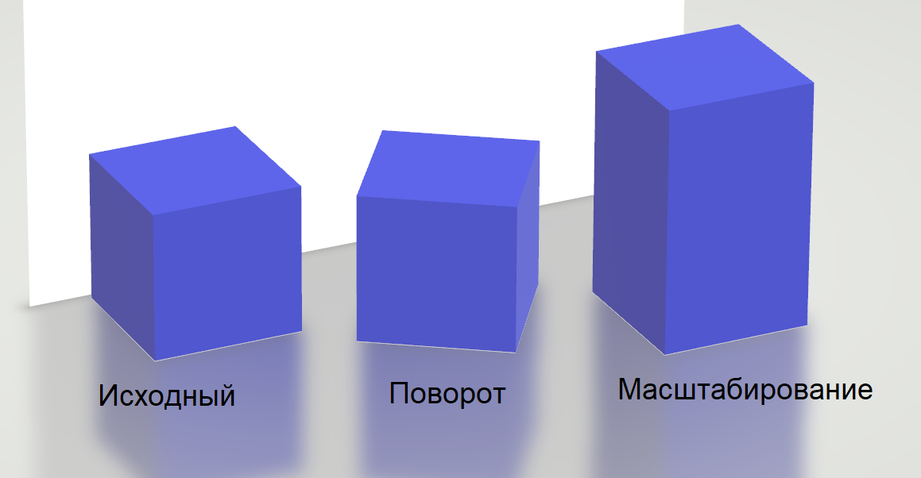

Рисунок 1.1 — пример семейства объектов.

При этом каждое семейство объектов называется общим примитивом, а отдельные объекты называются примитивными экземплярами. Так, семейство гаек является общим примитивом, а конкретная гайка, определённая набором характеристик, является примитивным экземпляром.

Особенностью данного методы является невозможность создать сложный объект сочетанием экземпляров. Рассмотрим плюсы и минусы.

Минусы:

- сложность написания алгоритмов для вычисления свойств представленных тел — отсутствие возможности написать общий алгоритм из-за уникальности примитивов

Плюсы:

- способ хорош, если требуется представление только конкретного семейства моделей.

Для решения поставленной задачи необходим метод, который позволит не зависеть от типа модели, её формы и параметров.

Изучив данный метод, можно заключить, что он не подходит для решения поставленной задачи, так как возникает необходимость в подробном описании всех свойств определённого семейства, что будет проблематично осуществить для составных тел.

1.1.2 Граничное представление (Brep – Boundary Representation)

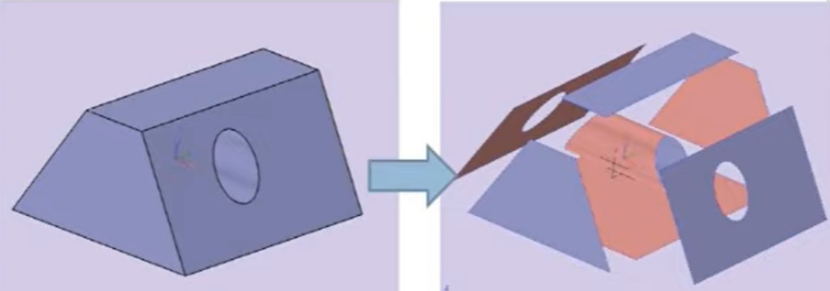В данной схеме твердотельные модели представляются как совокупность двумерных границ, которые описывают трёхмерную модель. Твёрдое тело описывается как замкнутая пространственная область, ограниченная набором элементарных поверхностей (граней), имеющих образующие контуры (рёбра) на границе и признак внешней или внутренней стороны поверхности (см. рисунок 1.2)

Рисунок 1.2 — пример представления твёрдого тела как замкнутой области и набором поверхностей.

Такая схема проектирования крайне распространена в приложениях САПР, но, несмотря на это, она также имеет ряд недостатков, которые могут привести к проблемам визуализации результата.

Минусы:

- большие затраты памяти

- в случае сложных объектов могут возникнуть проблемы получения описывающих формул

- в момент рендера требуется большая вычислительная мощность

Плюсы:

- метод походит не только для твёрдых тел с плоскими гранями, но и для тел с криволинейными гранями или краями

- благодаря хранению информации о всех составляющих модели, метод обеспечивает высокую точность

Таким образом, данный метод не подходит для решения поставленной задачи, так как он требует значительное количество памяти для хранения необходимой информации, а также вычислительных мощностей в момент рендера.

1.1.3 Нумерация пространственного заполнения (воксельный метод)

Данный метод получил своё названия благодаря работе с пространственными ячейками (вокселями), который заполняют моделируемое тело. Данные ячейки представляют собой кубы фиксированного размера и расположены в заданной пространственной сетке. Полученный в результате 3D объект является совокупностью закрашенных вокселей (рис. 1.3).

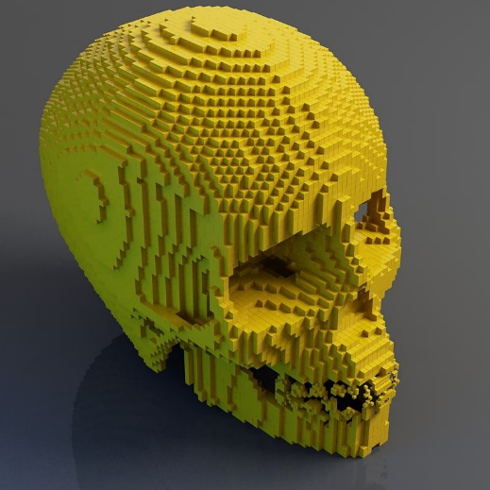

Рисунок 1.3 — пример изображения, полученного в результате использования воксельного метода.

Каждая ячейка при этом должна быть представлена основной характеристикой — например, координатами центра. При сканировании обычно устанавливается определённый порядок обхода, а соответствующий упорядоченный набор координат называется пространственным массивом.

Такие пространственные массивы являются уникальными тведотельными представлениями, однако они слишком подробны для использования в качестве основного метода хранения модели.

Минусы:

- высокие затраты памяти

- каждая ячейка хранит информацию не только о своей координате, но и о цвете, плотности, оптических характеристиках и т. д.

- разрешение итогового изображения зависит от размера и формы вокселей

Плюсы:

- простота метода представления

- однозначное представление

Простота и однозначность построения способствуют использованию данного метода при построении представлений, однако структурно использование кубических вокселей приводит к тому, что для рендера, например, сферы, будет необходимо проводить сглаживание краёв, что является дополнительной вычислительной нагрузкой.

В нашем случае недостатком является и избыточная информация о каждой ячейке. Таким образом, самостоятельное использование данного метода является неэффективным, однако в совокупности с другими методами можно использовать преимущества аппроксимации для повышения качества изображения тела.

1.1.4 Октантное дерево

Данная схема представления является улучшением воксельного метода. Строится октантное дерево, каждый узел которого соответствует некоторому кубу в трёхмерном пространстве, и для каждого куба определяется его принадлежность модели. У каждого корня дерева есть 8 потомков, т.е. куб делится на 8 равных частей (рис.1.4)

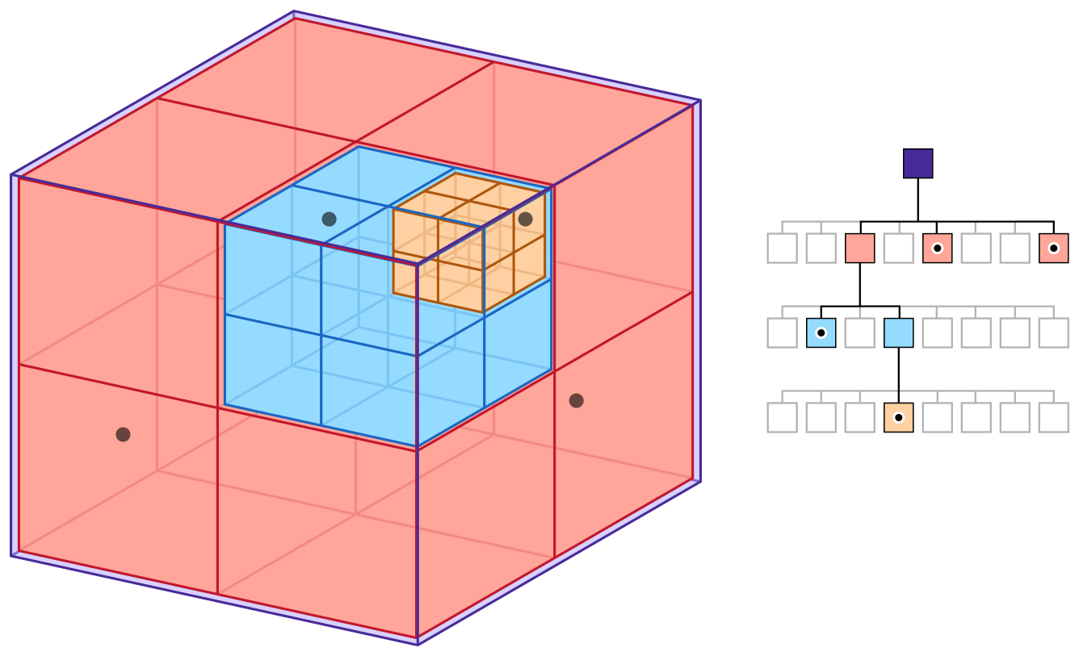

Рисунок 1.4 — разделение куба на 8 равных частей и получение окнантного дерева.

Метод позволяет устранить недостаток метода 1.1.4 (воксельного), связанного затратами памяти из-за хранения большого количества данных. И хотя, сохраняя данные только об используемых частях модели, данный метод экономит память в сравнении с воксельным, по отношению к другим методам, памяти расходуется много.

Минусы:

- деление примитива рёбрами кубов дерева может снижать эффективность

- возможное выведение на экран невидимых объектов

Плюсы:

- простота представления

- однозначность представления

1.1.5 Выметание (Sweeping)

Данный метод позволяет получить трёхмерную модель из двумерной посредством движения по заданной траектории (sweep), например, движения вокруг заданной оси или относительно грани (рис. 1.5)

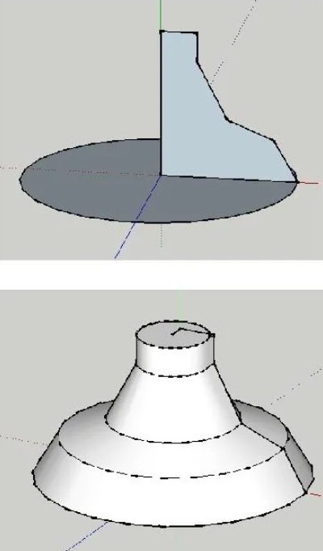

Рисунок 1.5 — пример получения трёхмерного изображения посредством вращения фигуры вокруг заданной оси.

Минусы:

- необходимо задавать траектории движения 2D объектов, что может быть проблематично для тел, имеющих сложную форму

Плюсы:

- удобное определение простых форм (через простые плоские фигуры)

- метод можно использовать для быстрого удаления материала внутри тела (см. рисунок 1.6)

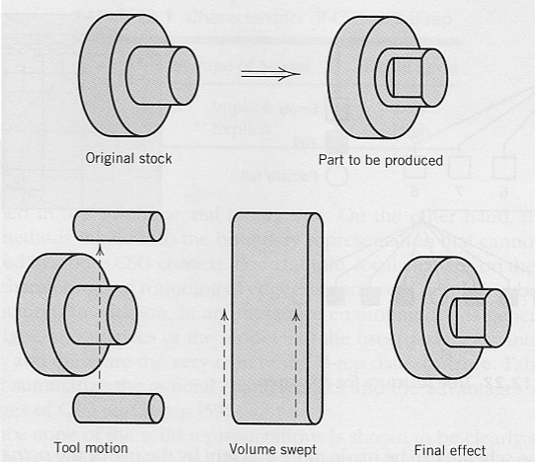

Рисунок 1.6 — пример удаления материала внутри тела посредством алгоритма выметания.

1.1.6 Конструктивная сплошная геометрия (CSG)

Метод конструктивной сплошной геометрии основан на комбинировании примитивов посредством логических операций (объединения, пересечения, вычитания). Любое составное тело может быть описано в виде традиционного уравнения из булевых функций, аргументами которого могут быть как примитивы, так и другие составные тела. Такое представление ещё называют деревом построений (рис. 1.7)

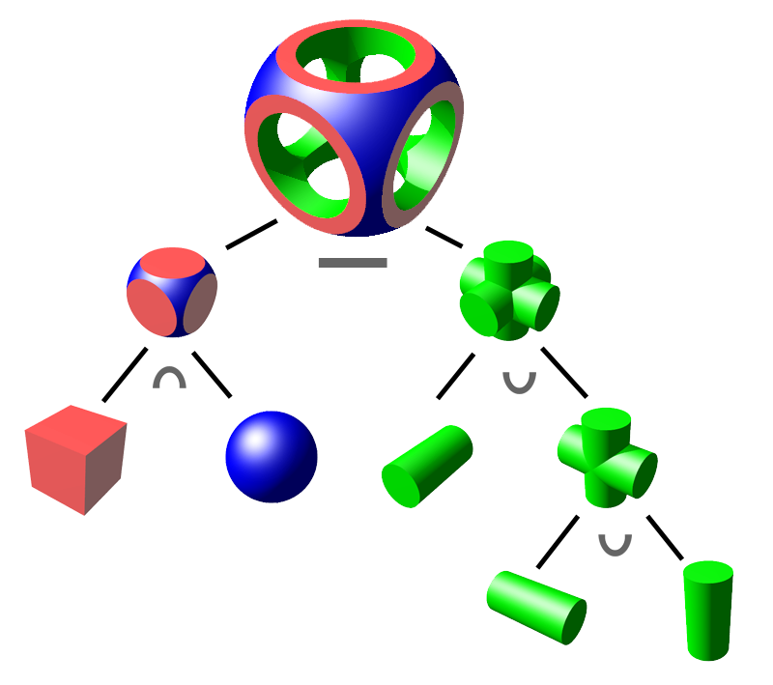

Рисунок 1.7 — дерево построений при использовании CSG

Особенностью данного метода является то, что необходимо учитывать возможное вырождение тела в плоское в результате логических операций.

1.1.7 Сравнение методов

Сравним разобранные выше методы, разобрав их по нескольким критериям:

1. Эффективность — насколько много времени необходимо для создания, исследования и изменения формы модели

2. Однозначность — вместе с моделью хранятся данные, которых достаточно для осуществления геометрических расчётов

3. Практичность — создание модели без введения дополнительных параметров, поддерживая удобство использования

4. Лаконичность — сколько памяти компьютера занимает модель: чем меньше, тем лучше

5. Сохранность — хранение истории преобразования модели, чтобы у пользователя была возможность вернуться к предыдущему шагу моделирования без использования преобразовательных вычислений

6. Уникальность — можно ли получить модель только одним способом

Разбор соответствующих критериев представлен в таблице 1.1.

|  |  |  |  |  |  |  |
| --- | --- | --- | --- | --- | --- | --- |
| Методы | Эффективность | Однозначность | Практичность | Лаконичность | Сохранность | Уникальность |
| Клонирование примитивов | + | + | - | - | - | - |
| Brep | + | + | - | - | - | + |
| Нумерация пространственного заполнения | - | + | - | - | - | + |
| Октантное дерево | - | + | - | + | - | + |
| Выметание | - | + | - | + | - | - |
| CSG | + | + | + | + | + | - |

Таблица 1.1 – сравнительная таблица методов представления

После рассмотрения методов представления предлагается использовать CSG, как наиболее подходящий метод создания моделей. Дерево построений является удобным с точки зрения модификации объекта и организации пользовательского интерфейса, обеспечивающего наглядный и быстрый доступ к любому элементу, входящему в описание геометрии тела. Остальные схемы требуют дополнительную информацию, которая, хоть и является необходимой для создания модели, не требуется для решения поставленной задачи.

1.2 Анализ методов рендера модели

После выбора способа создания твердотельной модели необходимо изучить методы рендера.

Рендеринг (англ. rendering – “визуализация”) — термин, обозначающий процесс получения изображения по модели при помощи компьютерной программы.

Рассмотрим различные методы рендера.

1.2.1 Растеризация

Растеризацией называют процесс получения растрового изображения — изображения, представляющего собой сетку пикселей — цветных точек (обычно прямоугольных) на мониторе, бумаге или других отображающих устройствах.

Технология растеризации основана на обходе вершин треугольника, который после переноса из трёхмерного пространства в двумерное остаётся самим собой. Каждая точка каждого обрабатываемого объекта в трёхмерном пространстве переводится в точку на экране, затем эти точки соединяются и получается изображение объекта. (см. рисунок 1.8)

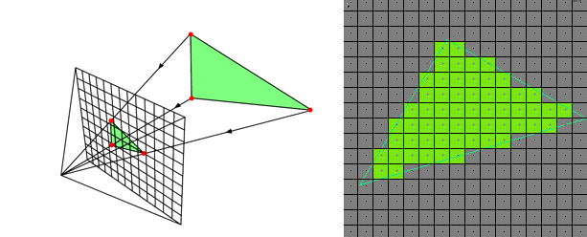

Рисунок 1.8 — пример переноса треугольника из трёхмерного пространства в двумерное.

Минусы:

- изображение может получиться «угловатым» (ступенчатым), что потребует использования алгоритмов сглаживания

- алгоритм требует больших вычислительных ресурсов — на дисплее 4К примерно 8 миллионов пикселей, могут использоваться миллионы полигонов, частота обновления кадров может быть высокой

- каждый пиксель обрабатывается много раз

- составные модели будет ресурсозатратно обрабатывать, т. к. 3D модель должна быть описана как набор примитивов

Плюсы:

- сравнительная простота алгоритма

- современные компьютеры оптимизированы для отрисовки растровых изображений, что позволяет делать это довольно эффективно

1.2.2 Трассировки лучей

1.2.2.1 RayTracing

Трассировка лучей (англ. Ray Tracing) – технология отрисовки трёхмерной графики, симулирующая физическое поведение света.

Одним из принципов трассировки лучей является поддержка совместимости с существующими трёхмерными моделями, большинство которых собрано из треугольников. Для этого проверяется случай столкновения луча не со стеной, а с треугольником. Рассмотрим этот случай.

Пусть вершины треугольника обозначаются как V0, V1, V2. Векторы двух его рёбер будут обозначены как А, В и заданы формулами 1.1 и 1.2

Определим луч P c помощью параметрической формы 1.3

где – начальная точка луча, – направление луча, – расстояние вдоль луча, на которое попала точка.

В плоскости треугольника точка пересечения будет иметь координаты Приравняв уравнение луча и плоскости в точке , можно найти пересечение:

P = V0 + u * A + v * B (1.4)

Таким образом, составив систему из трёх уравнений 1.5 для координат и решив её для , необходимо проанализировать определитель. Если он ненулевой (луч не параллелен плоскости), а и лежат в диапазоне от 0 до 1, то P находится внутри треугольника и поиск столкновения завершается. Система 1.5:

Стоит учесть, что вычисления, связанные с конкретным лучом, могут не закончиться после одного треугольника: например, в случае отражения или преломления необходимо проследить дальнейшее поведение луча до тех пор, пока не произойдёт поглощение луча, возврат в начальную точку или превышение максимального числа отражений. Однако сложность алгоритма позволяет получить более качественное изображение по сравнению с результатом, который может дать растеризация (рисунок 1.9)

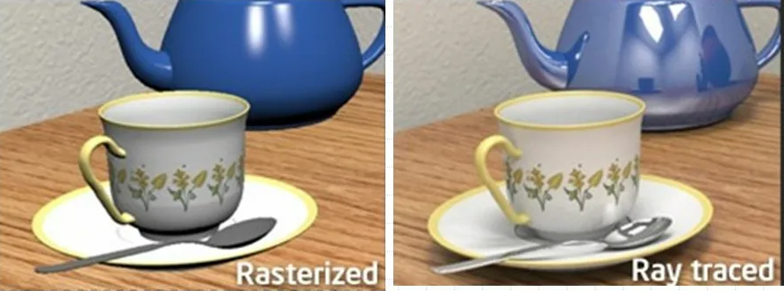

Рисунок 1.9 — сравнение результатов работы алгоритмов растеризации и трассировки лучей.

Минусы:

- производительность (требуется большая вычислительная способность)

Плюсы:

- возможность получать гладкие изображения без использования дополнительных алгоритмов аппроксимации

- вычислительная сложность практически не зависит от сложности сцены

- отсечение невидимых поверхностей, изменение поля зрения и перспективы являются частью алгоритма.

Несмотря на то, что данный алгоритм позволяет получать изображения хорошего качества, его использование требует больших мощностей. Метод трассировки лучей каждый раз начинает процесс определения цвета пикселя заново, рассматривая каждый луч наблюдения отдельно. Это позволяет придать изображению реалистичность и решает задачи отражения и преломления, однако требует много ресурсов.

1.2.2.2 Бросание лучей (RayCasting)

Бросание лучей (англ. - Ray Casting) — это технология, позволяющая преобразовать набор данных в 3D проекцию посредством «бросания лучей» из точки обзора по всем областям видимости.

Идея алгоритма заключается в том, чтобы испускать лучи из камеры (глаз наблюдателя), по одному лучу на пиксель, после чего находить ближайший объект, который блокирует путь распространения данного луча. Используя информацию о характеристиках материалов, алгоритм бросания лучей также может определять затенение объектов (см. рисунок 1.10)

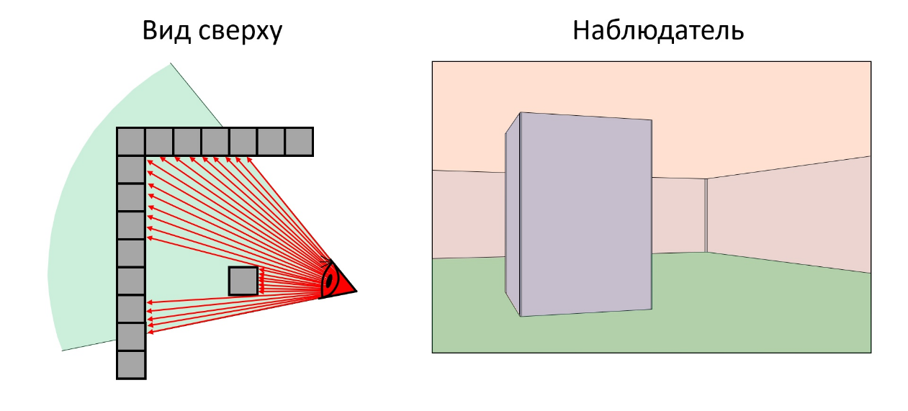

Рисунок 1.10 — пример работы алгоритма бросания лучей.

Данная технология была достаточно распространена при создании игр в конце прошлого века, а из-за возможности преобразования чего-то двумерного в что-то почти трёхмерное графические изображения, полученные в результате бросания лучей, часто называли «псевдо 3D» или «2.5D».

Плюсы:

- простота реализации алгоритма

- низкие требования к вычислениям

- возможность получать изображение с течением времени («на лету»)

Минусы:

- в результате рендера получается изображение средне-плохого качества по сравнению с другими методами

- есть геометрические ограничения, накладываемые на обрабатываемую поверхность (только простые фигуры)

Из-за этих геометрических ограничений у игр, созданных с использованием технологии бросания лучей, было множество недостатков: потолок был одной высоты, не было никаких трёхмерных объектов, кроме потолка, стен и пола, всё остальное — двумерные изображения в трёхмерном пространстве (см. рисунок 1.11)

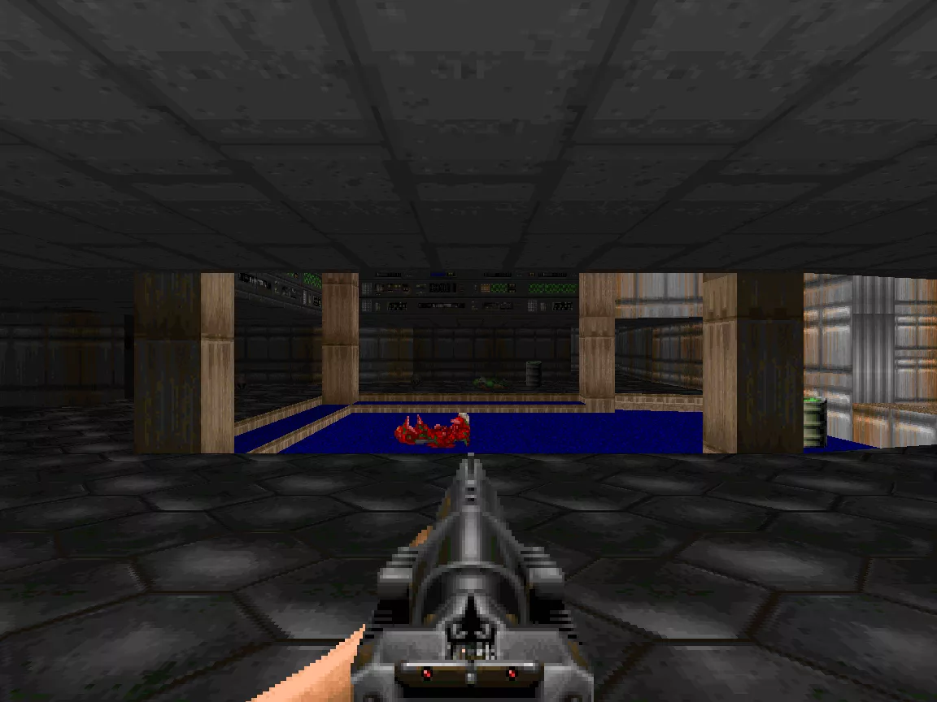

Рисунок 1.11 — Скриншот из игры Doom 1: Объекты (оружие и враги) — просто растровые изображения, перенесённые и отрисованные поверх фона.

1.2.2.3 RayMarching

Марширование лучей (англ. Ray Marching) — разновидность алгоритмов трассировки лучей, является изменённой версией технологии RayTracing.

RayMarching похож на традиционную технологию трассировки лучей тем, что лучи в сцену испускаются для каждого пикселя. Однако в то время, как в трассировке лучей имеются системы уравнений, позволяющие получить точку пересечения луча и объектов, в технологии марширования лучей предлагается другое решение. В ней происходит смещение текущего положения вдоль луча до тех пор, пока не будет найдена точка, пересекающая объект. Данная операция является простой по сравнению с решением системы уравнений, однако находит точку пересечения не слишком точно (см. рисунок 1.12).

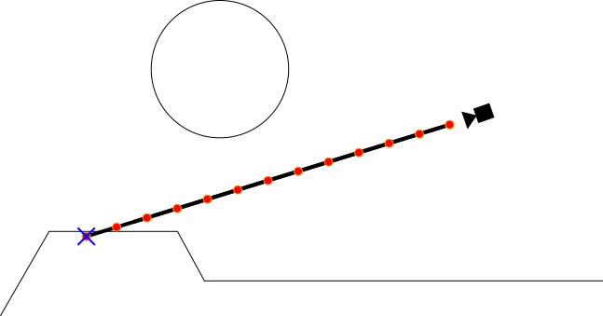

Рисунок 1.12 — Простейшая реализация метода RayMarching с фиксированным интервалом шага. Красными точками показаны все обрабатываемые точки.

Данная реализация вполне достаточна для использования во множестве областей, например, в случаях построения объёмных и прозрачных поверхностей. Для непрозрачных объектов можно ввести ещё одну оптимизацию, для которой будет использовано поле расстояний со знаком.

Поле расстояний со знаком (англ. Signed Distance Field) — это функция, получающая на входе координаты точки и возвращающее кратчайшее расстояние от этой точки до поверхности каждого объекта в сцене. При этом возвращается отрицательное число, если точка находится внутри объекта. Таким образом, мы можем ограничить количество шагов при движении вдоль луча (см. рисунок 1.13)

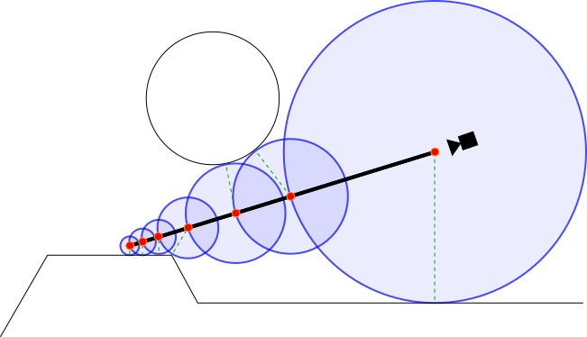Рисунок 1.13 — визуализация метода RayMarching с использованием поля расстояний со знаком. Красные точки — обрабатываемые точки, синие круги — области, которые гарантированно не содержат объектов (т.к. они находятся в результатах функции поля расстояний). Пунктирные зелёные линии — истинные кратчайшие векторы между каждой обрабатываемой точкой и сценой.

Описание алгоритма: для каждого пикселя на экране определяется расстояние до ближайшего объекта, которое определяет радиус, на который можно пустить луч. Для конечной точки луча определяем радиус до тех пор, пока он не станет достаточно маленьким — это будет означать столкновение с объектом. Если же радиус стабильно увеличивается, то это показывает, что луч прошёл мимо объектов на сцене.

Плюсы:

- неплохая производительность по сравнению с технологией трассировки лучей

- метод подходит для рендера сложных поверхностей, для которых сложно определить пересечение аналитическими методами

- используя поля расстояний со знаком можно произвести ускорение рендеринга до реального времени

- хорошее качество изображения (сопоставимое с результатами алгоритма трассировки луча)

Минусы:

- пересечение луча и объекта всё ещё вычисляется не точно, с установленной погрешностью.

1.2.3 Сравнение методов

Сравним описанные выше методы, разобрав следующие критерии:

1. Эффективность, т.е. как много времени нужно для рендера модели

2. Точность, т.е. обработка истинных границ рассматриваемой модели

3. Качество получаемого изображения

4. Реальность — возможность получения изображения в режиме реального времени

Разбор описанных методов по перечисленным критериям представлен в таблице 1.2

|  |  |  |  |  |
| --- | --- | --- | --- | --- |
| Методы | Эффективность | Точность | Качество | Реальность |
| Растеризация | + | + | - | + |
| RayTracing | - | + | + | - |
| RayCasting | + | + | - | + |
| RayMarching | + | - | + | - |

Таблица 1.2 — сравнительная таблица методов рендера

Таким образом, были рассмотрены методы рендера модели. Учитывая поставленную задачу, а также метод представления модели, выбранный в предыдущем разделе, можно сказать, что алгоритм марширования лучей (RayMarching) является оптимальным при использовании конструктивной сплошной геометрии (CSG). В такой связке можно получать качественное изображение при отрисовке в режиме реального времени. Есть и недостаток такого выбора: будет присутствовать некоторая погрешность при вычислении границ объекта, однако плюсы метода делают выбор гораздо выгоднее других.

1.3 Методы преобразования и визуализации

В данном разделе рассматриваются способы преобразования модели и придания ей реалистичного вида.

1.3.1 Матрицы преобразования

Для преобразования тела в пространстве обычно используются операции перемещения, поворота и масштабирования. Осуществление этих преобразований может быть реализовано при помощи матриц преобразования 1.3

|  |  |  |
| --- | --- | --- |
| Преобразование | Матрица | Формула |
| Перемещение |  |  |
| Масштабирование |  |  |
| Поворот вокруг OX |  |  |
| Поворот вокруг OY |  |  |
| Поворот вокруг OZ |  |  |

Таблица 1.3 – таблица матриц преобразований

Происходит умножение исходных координат объекта на одну или несколько матриц, в результате чего происходит перемещение / поворот / масштабирование объекта в зависимости от применённых преобразований. Стоит отметить, что матрицы позволяют перевести координаты модели в мировые координаты, настроить перспективу, а также переместить сцену относительно камеры.

1.3.2 Шейдеры

Шейдером называют компьютерную программу, предназначенную для исполнения процессорами видеокарты (GPU).

В разрабатываемом приложении использование шейдеров необходимо для придания изображению трёхмерного вида (используя тени и освещение). Для этого существуют два вида шейдеров: фрагментные и вершинные.

1.3.2.1 Фрагментные шейдеры

Фрагментные шейдеры работают с конкретными пикселями объекта и управляют их цветом. Работа фрагментного шейдера в графической обработке происходит после выполнения работы вершинным шейдером и влияет только на цветовую составляющую, преобразуя вершины в пиксели определённого цвета.

1.3.2.2 Вершинные шейдеры

Вершинные шейдеры работают с вершинами (из списка вершин) и отображают их в пространстве. Шейдеру передаются три матрицы: матрица модели, матрица вида и матрица проекции.

Матрица модели необходима для перехода от пространства модели, в котором координаты вершин определены относительно центра модели, в мировое пространство (в котором все вершины определены относительно центра мира).

Матрица вида используется для перемещения сцены относительно камеры. В реальном мире происходит перемещение камеры относительно сцены, однако в компьютерной графике бывает проще и удобнее переместить сцену относительно камеры.

Матрица проекции позволяет представить перспективу камеры. При умножении координат на данную матрицу происходит сопоставление вершины с перспективой камеры, её соотношению сторон и полю обзора.

Итак, в данном разделе были рассмотрены методы преобразования модели — матрицы преобразования, а также методы преобразования плоского изображения в трёхмерный вид — шейдеры (вершинные и фрагментные).

1.4 Вывод

В данной главе был проведён анализ возможных методов для решения поставленной задачи. Как метод создания модели, при помощи которой будет решаться задача, была выбрана конструктивная сплошная геометрия (CSG), рендера — RayMarching. Для преобразования модели будут использоваться матрицы преобразований, для придания им трёхмерного вида — шейдеры.

2. Конструкторский раздел

В данном разделе рассматриваются реализуемые алгоритмы и методы, приводится схема приложения и диаграмма классов.

2.1 Конструктивная сплошная геометрия

Рассмотрим функцию поля расстояния со знаком (англ. SDF). Она может быть использована для получения кратчайшего расстояния от точки до поверхности тела, причём если точка находится внутри тела, то на это должен указывать отрицательный знак результата. Рассмотрим функцию поля расстояния со знаком для сферы и куба.

Чтобы вычислить SDF сферы, нужно знать длину радиуса сферы и расстояние от центра сферы до заданной точки (см. формулу 2.1):

(2.1)

где — координаты центра сферы, — рассматриваемая точка.

Получим SDF сферы:

(2.2)

В случае куба необходимо учесть случаи расположения точки относительно грани.

(2.3)

— рассматриваемая точка, — координаты точки за вычетом радиуса,

— искомое расстояние с учётом двух расположений точки относительно граней и угла.

Функция поля расстояния со знаком позволяет эффективно использовать алгоритм марширования лучей, поскольку позволяет двигаться к рассматриваемому объекту с максимальным шагом так, что не придётся пропускать лицевую грань объекта.

Стоит отметить, что SDF можно использовать в случае с CSG для выполнения композиции объектов.

При пересечении двух тел луч должен пересечься с тем телом, которое дальше от камеры, следовательно, необходимо выбрать SDF с максимальным значением:

(2.4)

При объединении двух тел луч должен пересечься с ближайшим телом, поэтому нужно выбрать SDF с минимальным значение:

(2.5)

Поскольку в CSG используется операция разности, то имеет значение и порядок параметров (поскольку операция разности некоммутативна). В случае операции разности необходимо определить порядок операндов и найти минимальное расстояние между первым и вторым телом. Расстояние до второго тела возьмётся с отрицательным знаком. Будем считать, что луч должен пересечься с первым телом и не пересечься со вторым телом. В таком случае второе тело можно представить как всё пространство за пределами второго тела посредством операции инвертирования:

(2.6)

После этого можно получить результат разности, применив пересечение первого тела и инвертированного второго:

(2.7)

2.2 Бросание лучей

Алгоритм бросания лучей отрисовывает объекты, полагаясь на SDF (см. предыдущий пункт). Маршировка лучей состоит в итерационном перемещении точки вдоль луча обзора и проверку результата: в случае отрицательного результата произошло столкновение с объектом.

Также алгоритм бросания лучей должен использовать границы сцены, которые должны быть определены и переданы в качестве входных данных. Алгоритм бросания лучей представлен на псевдокоде 1.

|  |  |  |  |  |
| --- | --- | --- | --- | --- |
| Псевдокод 1 Алгоритм марширования лучей | | | | |
| 1: | Функция rayMarch(begin, end) | | | |
| 2: |  | *depth ← begin* | | |
| 3: |  | *i ← 0* | | |
| 4: |  | До тех пор пока *i < MAX_MARCH_STEPS* выполнить | | |
| 5: |  |  | *dist ←* расстояние до объекта | |
| 6: |  |  | Если точка внутри объекта тогда | |
| 7: |  |  |  | Вернуть *depth* |
| 8: |  |  | Конец условия | |
| 9: |  |  | *depth += dist* | |
| 10: |  |  | *i +=* 1 | |
| 11: |  |  | Если точка за пределами сцены тогда | |
| 12: |  |  |  | Вернуть *end* |
| 13: |  |  | Конец условия | |
| 14: |  | Конец цикла | | |
| 15: |  | Вернуть *end* | | |
| 16: | Конец функции | | | |

2.3 Схема приложения и диаграмма классов

Приложение строится из частей, приведённых на рисунке 2.1:

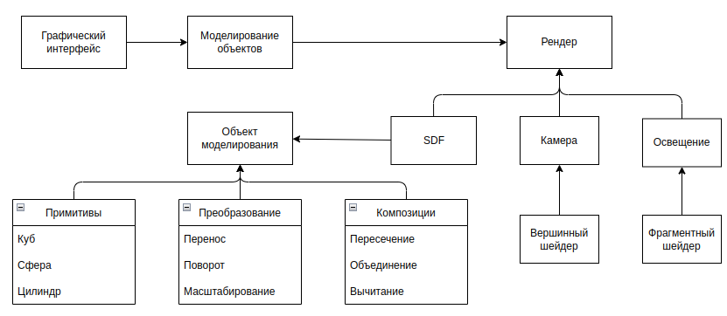

Рисунок 2.1 — Схема приложения

На данной схеме представлена функциональная структура приложения. Используя графический интерфейс, пользователь сможет задать примитивы, положение камеры, а также используемые операции композиции. Этап моделирования объектов описан на рисунке 2.2 (ниже). После него следует рендер итогового изображения с использованием камеры и освещения, полученных благодаря вершинному и фрагментному шейдерам.

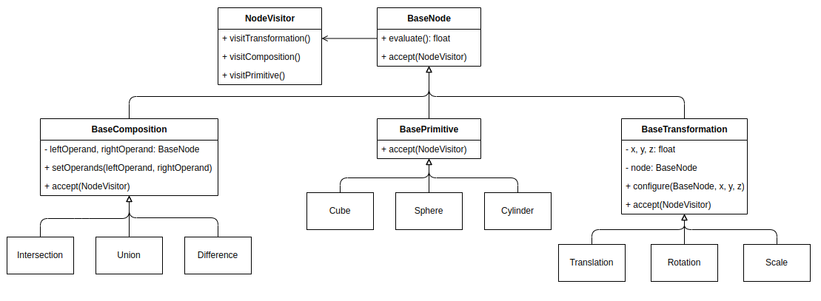Рисунок 2.2 Диаграмма классов этапа моделирования объектов.

Поскольку в технологии конструктивной сплошной геометрии используется дерево построений, то в приложении данное дерево представлено как двоичное дерево, элементами которого являются объекты класса *BaseNode*, которыми могут быть элементы трансформации, композиции или примитивы — соответственно, классы *BaseTransformation*, *BaseComposition* и *BasePrimitive*.

Класс *BaseTransformation* используется для преобразования объекта модели и содержит в себе необходимые для выполнения операции (перемещения, поворота или масштабирования) координаты. У него есть метод *configure*, который производит настройку экземпляра класса в соответствии с переданным объектом.

Класс *BaseComposition* используется для выполнения операций композиции (пересечения, объединения и вычитания). Он представляет собой дерево (построений), результатом обхода которого является итоговая модель.

Класс BasePrimitive предназначен для создания объектов модели, построение и обработка которых будет осуществляться.

Также имеется класс *NodeVisitor*, реализующий паттерн поведения «Посетитель», который необходим для добавления нового функционала классам. Применение данного паттерна помогает абстрагироваться от реализации класса *BaseNode* и предоставить обход узлов дерева посетителю, который будет обходить узлы при помощи методов *visitTransformation*, *visitComposition* и *visitPrimitive*.

2.4 Вывод

В данном разделе были рассмотрены методы и алгоритмы, необходимые для понимания и создания приложения, а также приведены схема приложения и диаграмма классов для этапа моделирования объектов.

3. Технологический раздел

В данном разделе рассмотрены средства разработки программного обеспечения, а также приведены детали реализации и листинги исходных кодов программного обеспечения.

3.1 Средства реализации

Как основное средство реализации и разработки ПО был выбран язык программирования JavaScript. Причиной выбора данного языка является тот факт, что он является браузерным языком программирования и позволяет запускать приложение в браузере, что делает его также кроссплатформенным приложением и помогает избавиться от лишних зависимостей. Также была использована библиотека ThreeJS для языка JavaScript, которая предоставляет холст (англ. Canvas) для отрисовки сцены, а также позволяет подключить написанные шейдеры. Также был подключён модуль Stats, который позволяет отслеживать количество кадров в секунду (FPS), что позволит оценить производительность получившегося ПО. Для создания пользовательского интерфейса был использован модуль dat-gui, который поможет пользователю самостоятельно изменять параметры моделей. Функциональное тестирование ПО проводиться не будет по причине специфичности приложения — оно является GUI-приложением, что усложняет процесс тестирования. Средой разработки послужил графический редактор Visual Studio Code, который известен содержанием большого количество плагинов, ускоряющих процесс разработки программного обеспечения, а также инструментов, позволяющих упростить использование языков программирования, в том числе и JavaScript.

3.2 Детали реализации

В расположенных ниже листингах 3.1 — 3.3 приведён исходный код реализации алгоритмов, выбранных в аналитическом разделе. Была проведена декомпозиция алгоритма отрисовки модели на подпрограммы: функции получения расстояния до каждого объекта, пускание луча, получение расстояния до композиции объектов.

Листинг 3.1 Реализация операций композиции

/*

* Логическое пересечение

* distA, distB: расстояние от текущей точки

* до объектов

* Возвращает: расстояние до объекта, полученного

* в результате логического пересечения объектов,

* т.е. максимальное расстояние из двух

*/

float intersect(float distA, float distB) {

return max(distA, distB);

}

/*

* Логическое объединение

* distA, distB: расстояние от текущей точки

* до объектов

* Возвращает: расстояние до объекта, полученного

* в результате логического объединения объектов,

* т.е. минимальное расстояние из двух

*/

float union(float distA, float distB) {

return min(distA, distB);

}

/*

* Логическое вычитание

* distA, distB: расстояние от текущей точки

* до объектов

* Возвращает: расстояние до объекта, полученного

* в результате логического вычитания объектов

*/

float difference(float distA, float distB) {

return max(distA, -distB);

}

Листинг 3.2 Реализация алгоритмов преобразования

/*

* Операция переноса

*/

vec3 translate(vec3 p, vec3 v) {

return p - v;

}

/*

* Операция поворота

*/

vec3 rotate(vec3 p, vec3 rad) {

float x = rad.x;

float y = rad.y;

float z = rad.z;

mat3 m = mat3(

cos(y)*cos(z),

sin(x)*sin(y)*cos(z) - cos(x)*sin(z),

cos(x)*sin(y)*cos(z) + sin(x)*sin(z),

cos(y)*sin(z),

sin(x)*sin(y)*sin(z) + cos(x)*cos(z),

cos(x)*sin(y)*sin(z) - sin(x)*cos(z),

-sin(y),

sin(x)*cos(y),

cos(x)*cos(y)

);

return m * p;

}

Листинг 3.3 Реализация шейдерных алгоритмов пускания луча

float getDistance(vec3 rayOrigin, vec3 rayDirection, out vec3 rayPosition, out vec3 normal, out bool hit) {

float dist;

float depth = 0.0;

rayPosition = rayOrigin;

for (int i = 0; i < 64; i++){

dist = sceneDist(rayPosition);

if (abs(dist) < EPS) {

hit = true;

break;

}

depth += dist;

rayPosition = rayOrigin + depth * rayDirection;

}

return depth;

}

float distance(vec3 p) {

float cube = cubeDist(rotate(translate(p, cubePosition), cubeRotation), vec3(cubeScale * 2., cubeScale * 2., cubeScale * 2.));

float cylinder = cylinderDist(rotate(translate(p, cylinderPosition), cylinderRotation), cylinderScale * 0.5, cylinderScale * 4.0);

float sphere = sphereDist(translate(p, spherePosition), sphereScale * 1.);

float torus = torusDist(rotate(translate(p, torusPosition), torusRotation), vec2(1.0 * torusScale, 0.25 * torusScale));

return union(cube, difference(sphere, cylinder));

}

float sceneDist(vec3 p) {

return distance(p);

}

3.3 Вывод

В данном разделе были рассмотрены средства реализации ПО, приведены листинги исходного кода программного обеспечения, разработанного на основе алгоритмов, выбранных в аналитическом разделе и изложенных в конструкторском отделе.

4. Экспериментальный раздел

В данном разделе представлены результаты работы разработанного программного обеспечения.

4.1 Результаты работы программного обеспечения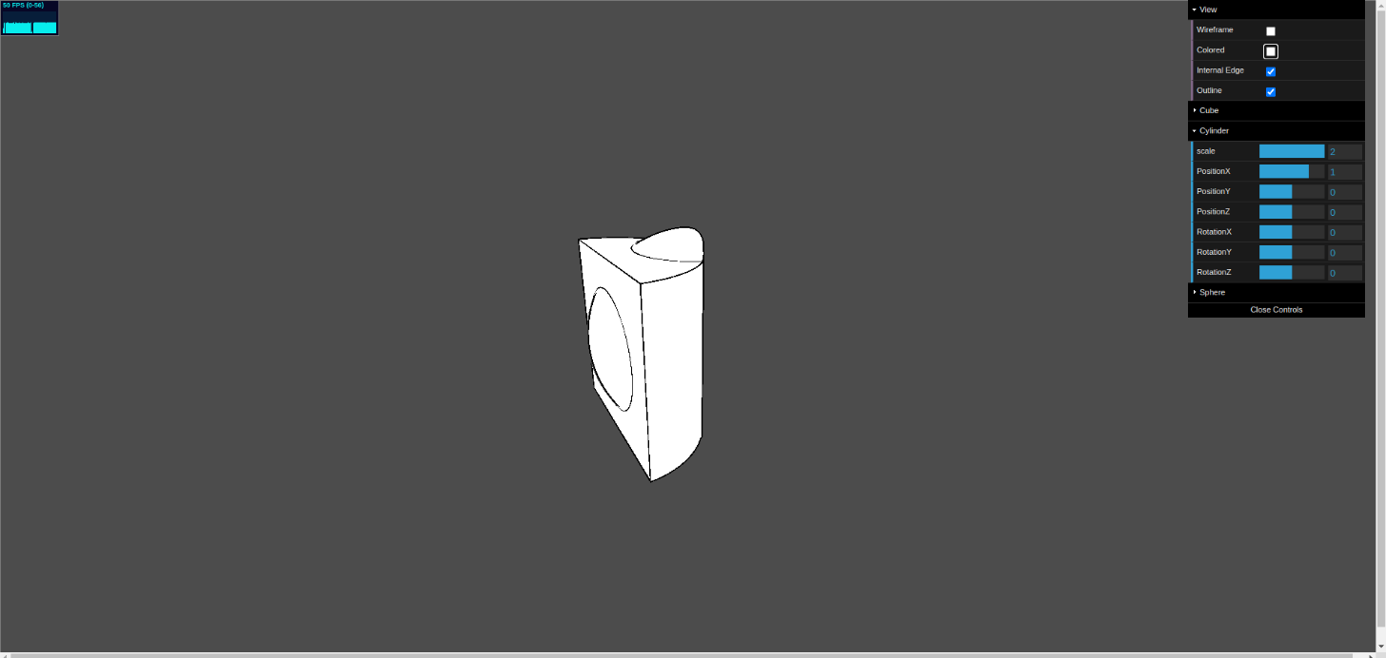

Рисунок 4.1 — демонстрация работы программы (композиция моделей куба, сферы и цилиндра). На этом примере производится объединение куба и сферы и пересечение с цилиндром.

ЗАКЛЮЧЕНИЕ

Во время выполнения практики было разработано программное обеспечение, предназначенное для создания моделей на основе объектов (куб, сфера, конус, цилиндр) с использованием операций пересечения, объединения и разности. Были проанализированы различные алгоритмы, методы создания, преобразования и отображения модели, выбраны наиболее подходящие для поставленной задачи технологии, а также разработаны алгоритмы для их программной реализации. Была разработана архитектура приложения, а также диаграммы используемых модулей. При проведении разработки были получены знания в области компьютерной графики, проектирования программного обеспечения и анализа информации.

СПИСОК ИСПОЛЬЗОВАННЫХ ИСТОЧНИКОВ

1. Solid modeling complex machining. —

URL: https://www.3dsystems.com/solid-modeling-complex-machining (online; accessed: 02.07.2022).

2. Habr. Обучение технологии ray­casting, часть 1. — URL: https:

//habr.com/ru/post/515256/ (дата обращения: 03.07.2022).

3. Shader — это не магия. Написание шейдеров в Unity. Введение

[Электронный ресурс]. — Режим доступа: https://habr.com/ru/post/

473638/ (дата обращения: 19.07.2022).

4. 3D Rasterization–Unifying Rasterization and Ray Casting. — Режим

доступа:

https://www.researchgate.net/publication/228373400_

523D_Rasterization-Unifying_Rasterization_and_Ray_Casting

(accessed: 11.07.2022).

5. JavaScript – official site. [Электронный ресурс]. — Режим доступа:

https://www.javascript.com/ (accessed: 18.07.2022).

6. Three JS. — Режим доступа: https://threejs.org/docs/ (accessed: 18.07.2022).

7. dat.GUI. A lightweight graphical user interface for changing variables

in JavaScript. [Электронный ресурс]. — Режим доступа: https://github.

com/dataarts/dat.gui (accessed: 18.07.2022).

8. JavaScript Performance Monitor. [Электронный ресурс]. — Режим

доступа: https://github.com/mrdoob/stats.js

(accessed: 18.07.2022).

9. Visual Studio Code - Code Editing. Redefined.[Электронный ресурс]. —

Режим доступа: https://code.visualstudio.com (accessed: 18.07.2022).

10. Берлинер Э.М. Таратынов О.В. САПР конструктора машиностроителя. — М. : Форум : ИНФРА­М, 2015.

11. What’s the Difference Between Ray Tracing

and Rasterization? [Электронный ресурс]. — Режим

доступа: https://blogs.nvidia.com/blog/2018/03/19/

whats-difference-between-ray-tracing-rasterization/ (дата

обращения: 20.07.2022).

12. TechGeek. Как работает технология Рейтрейсинг. — URL: https:

//tech-geek.ru/ray-tracing/ (дата обращения: 20.07.2022).

13. Разбиение объектного пространства сцены путём построения

octree­дерева. — URL: https://gamedev.ru/articles/?id=30114 (дата

обращения: 20.07.2022).

14. Основы геометрического моделирования в машиностроении. —

Издательство Самарского университета, 2017.15. Raster graphics. — Режим доступа: https://vector-conversions.

com/vectorizing/raster_vs_vector.html (дата обращения:

20.07.2022).

16. The science of 3d rendering. — URL: http://digitalarchaeology.

org.uk/the-science-of-3d-rendering/ (online; accessed: 21.08.2022).